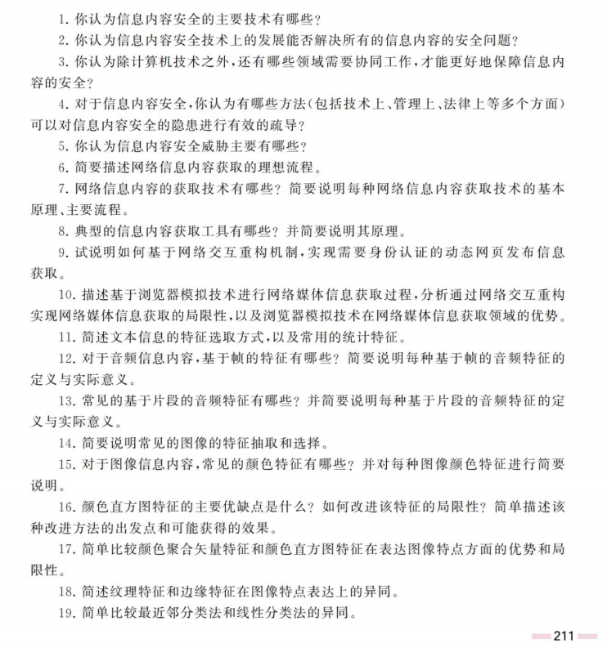







1. 基于浏览器模拟实现网络媒体发布信息获取的技术实现过程是，利用典型的JSSh客户端向内嵌JSSh服务器的网络浏览器发送JavaScript指令，指示网络浏览器开展网页表单自动填写，网页按钮/链接点击，网络身份认证交互，网页发布信息浏览，以及视/音频信息点播等系列操作。

在此基础上，JSSh客户端进一步要求网络浏览器导出网页文本内容，存储网页图像信息，或在用于信息获取的计算机上对于正在播放的视/音频信息进行屏幕录像，最终面向各种类型的网络内容、各种形态的网络媒体实现发布信息获取。

局限性：新型网络通信协议不断得到应用，部分网络通信协议并不对外公开，无法实现直接通过网络交互重构实现对应协议发布信息获取。

优势：使用便利，节省时间

二十一、

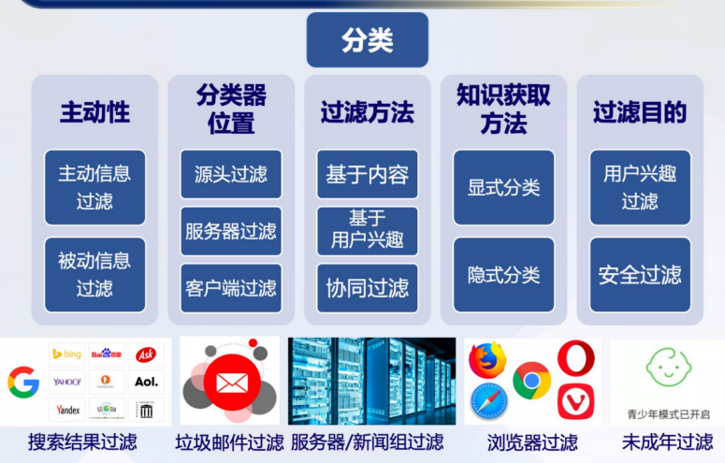

二十二、网络舆情检测与预警系统的核心功能：

1. 高仿真网络信息深度提取技术
2. 基于语义的海量媒体内容特征快速提取与分类技术
3. 非结构信息自组织聚合表达技术

二十三、因为随着互联网的发展，各种良莠不齐的发布内容日渐泛滥。

二十七、

内容中心网络构架的不同：摒弃以IP地址为中心的传输架构，采用以内容名称为中心的传输架构。

优势：快速高效的数据传输和增强的可靠性

二十八、

1.命名相关攻击

监视列表攻击

•嗅探攻击

2.路由相关攻击

DDOS攻击

欺骗攻击

3.缓存相关攻击

驱逐流行内容攻击

4.其他攻击

•假冒攻击

•重放攻击

其中专门针对内容中心网络的是DDOS